E1Lg Promover procesos donde los usuarios de los servicios de salud tengan acceso a información sobre cómo se gestionan los recursos y servicios en la institución
Desarrollar campañas informativas y educativas sobre los derechos de los usuarios y el impacto de la participación social
https://www.facebook.com/share/p/1HRX5SvnZ1/
https://www.facebook.com/share/p/17mGwVmKV7/
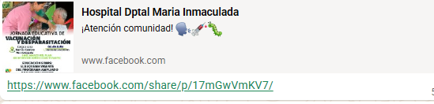
https://www.facebook.com/share/p/1718RGWLQi/
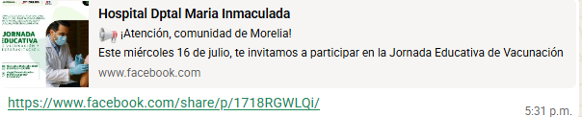
https://www.facebook.com/share/p/1BYhT3Rn3k/
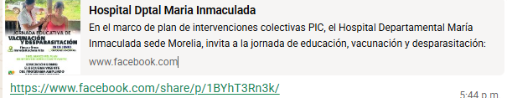
https://www.facebook.com/share/p/1bn81bt3UH/?mibextid=wwXIfr
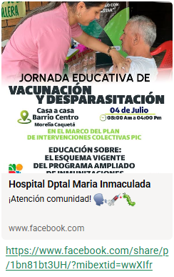
https://www.facebook.com/share/p/1FjEm1uG52/?mibextid=wwXIfr
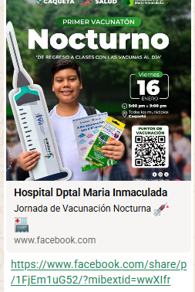
https://www.facebook.com/share/p/1BCC9ztr8r/?mibextid=wwXIfr
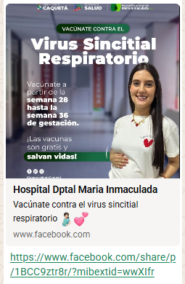

https://www.facebook.com/share/v/1766vDvjo5/?mibextid=wwXIfr
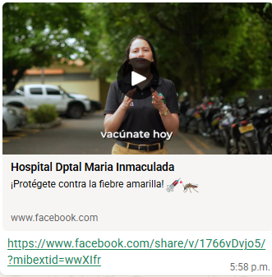

https://www.facebook.com/share/p/18549EYVsx/?mibextid=wwXIfr
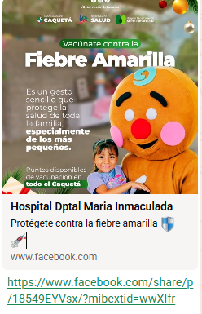
https://www.facebook.com/share/p/1DE4ZPixvP/?mibextid=wwXIfr
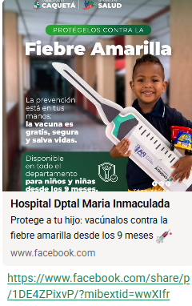
https://www.facebook.com/share/v/1AG6mr7doL/?mibextid=wwXIfr
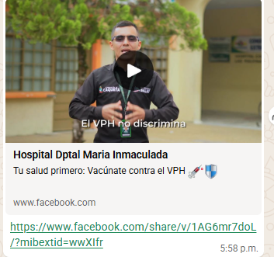

https://www.facebook.com/share/p/1DkSccBQ4r/?mibextid=wwXIfr
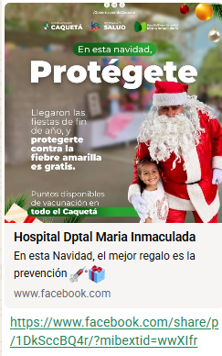
https://www.facebook.com/share/p/1Da96fyCAS/?mibextid=wwXIfr
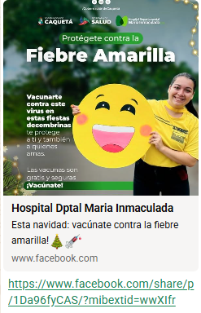
https://www.facebook.com/share/p/1CZoJMvJGA/?mibextid=wwXIfr
